Инструкция по подаче документов на
Повышенную государственную академическую стипендию

- Авторизация на сервисе осуществляется с помощью логина и пароля для входа в личный кабинет студента. Обратить внимание на регистр букв!
- После входа Вы попадаете на страницу с текущими кампаниями. Необходимо нажать на значок «+» справа, чтобы добавить заявление.
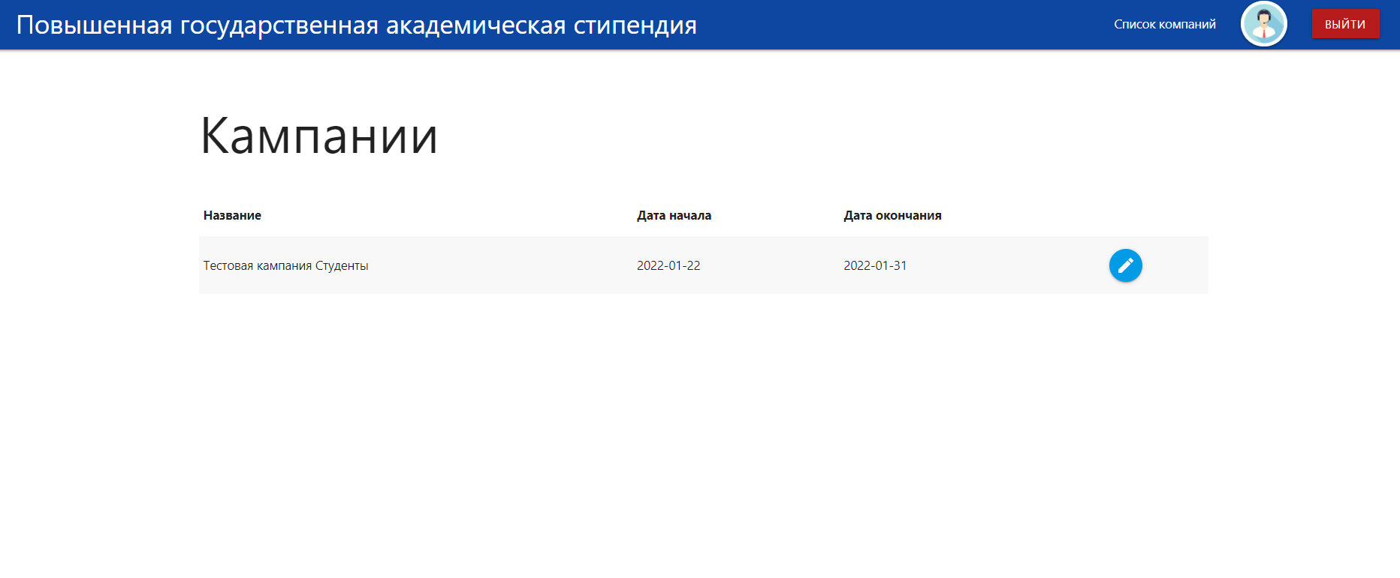
- Далее Вы оказываетесь на странице, на которой необходимо «Добавить номинацию». Направление обучения выбирается автоматически (строка «Учебный план»). При появлении всплывающего окна (строка «Номинация»), выбираете одну или несколько номинаций. Выбранная Вами номинация появится (отобразится) сверху над блоком выбора.

Следующим шагом необходимо нажать на значок «карандаш» для редактирования Вашей заявки.
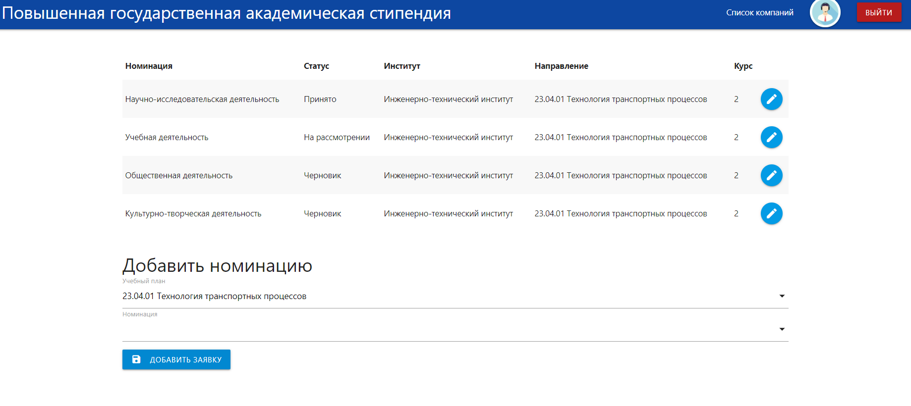

- В разделе «Достижения» необходимо нажать на кнопку «Добавить достижение».

- Обращаем внимание, что по учебной номинации необходимо прикреплять скан-копию зачетной книжки за весь период обучения (включая курсовые работы и практики) или академическую справку (выписку) об успеваемости за весь период обучения одним файлом.

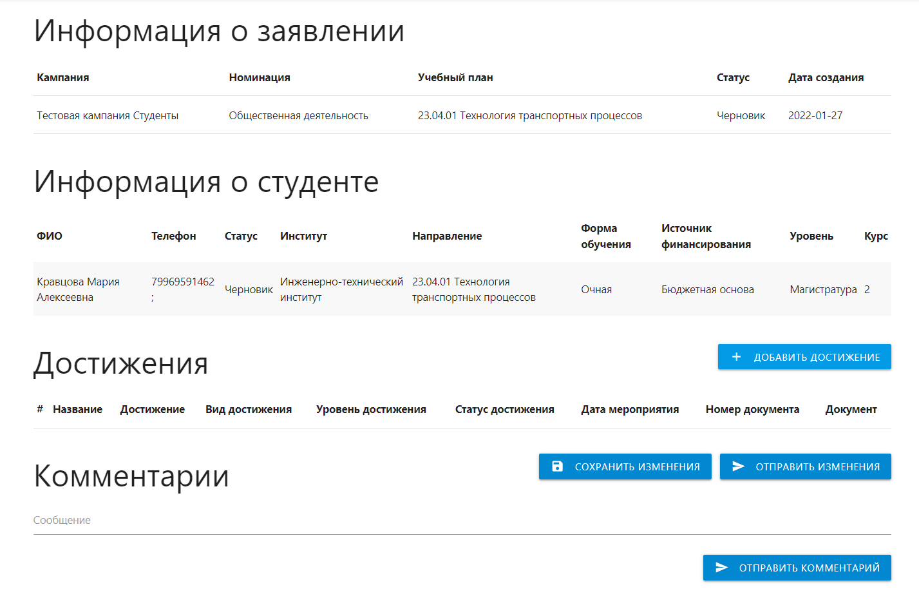
Иванов Иван
- Обязательно нужно заполнить поле «Название». Туда необходимо написать наименование достижения (например, «Кантовские бои»), а НЕ вид награждения!
- «Номер документа» необязательное поле, заполняется при наличии.
- При выборе даты мероприятия, в случае, если продолжительность составила более одного дня, указывайте дату завершения мероприятия.

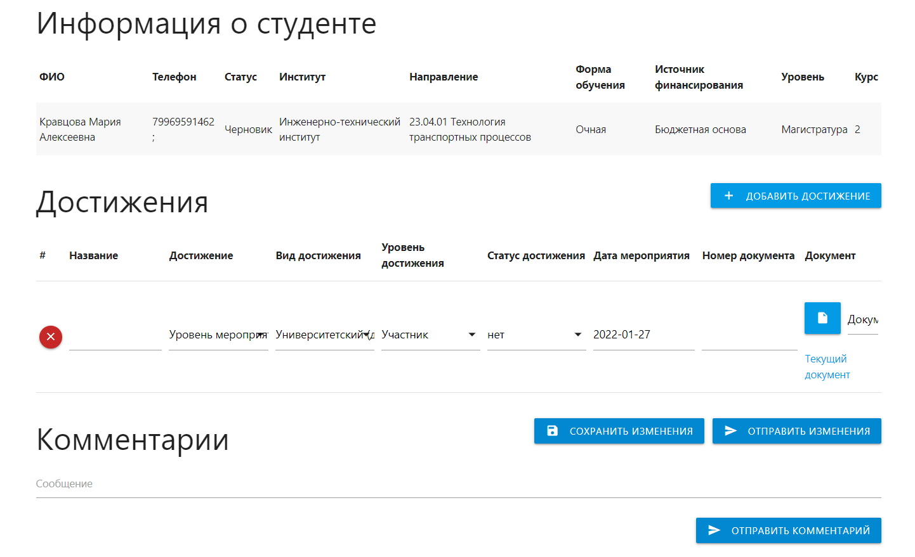
Иванов Иван
- Крайне важно добавить подтверждающий документ с помощью кнопки в виде «файл». Все документы, подтверждающие одно достижение, должны быть прикреплены одним файлом. Без файла система не допустит Ваше заявление на проверку! Допустимые форматы: pdf., doc./docx., jpeg., png! Архивы (формат zip) и иные форматы, к рассмотрению не принимаются и будут отправлены на доработку.
- В статусе Вашего заявления «На доработке» у Вас есть возможность редактировать достижения.
- Документ можно заменить без удаления, просто прикрепив на его место новый файл.
- ! НЕ нажимайте на надпись «текущий документ», если он не прикреплен, так как он перебросит Вас на главную страницу!
- Можно удалять достижение с помощью кнопки «красный крестик» слева от выбранного достижения.
- Кнопка «Сохранить изменения» внизу раздела «Достижения» необходимо нажимать перед отправлением заявления. Если Вы не нажмете на эту кнопку, Ваше заявление будет пустым, так как все файлы слетят.
- После того, как все файлы прикреплены, и Вы нажали на кнопку «Сохранить изменения», можно отправить заявление на рассмотрение с помощью кнопки «Отправить изменения». Статус заявления изменится на «На рассмотрении».
- Когда заявление находится на рассмотрении Вы не можете редактировать и изменять его. Если Вы хотите что-то отредактировать, попросите об этом администратора в разделе «Комментарии» или свяжитесь удобным для Вас способом. Контакты указаны ниже.
- После проверки заявления администратором, статус заявления изменится на «Принято» (в этом случае не требуется внесение изменений/дополнений) или «На доработке» (в этом случае необходимо прочитать вкладку «Комментарии» и устранить замечания).
- По итогам конкурса у заявок, которые успешно прошли конкурсный отбор, появится статус «Победитель».

Консультации осуществляются дистанционно.
По техническим вопросам - websupport@kantiana.ru

По общим вопросам: в социальной сети ВКонтакте https://vk.com/student_bfu_help

По учебной номинации: почта social@kantiana.ru, тел. 595-533, 595-595 доб. 7557

По научно-исследовательской номинации:
почта IKostenkov@kantiana.ru, тел. 595-595 доб. 7417, +79062353598

По общественной и культурно-творческой номинациям:
почта AKlimenteva@kantiana.ru, MIGerasimenko1@kantiana.ru
тел. 595-595 доб. 9330, 7552

По спортивной номинации:
почта NPokrovskaya@kantiana.ru, тел. 595-595 доб.9335

